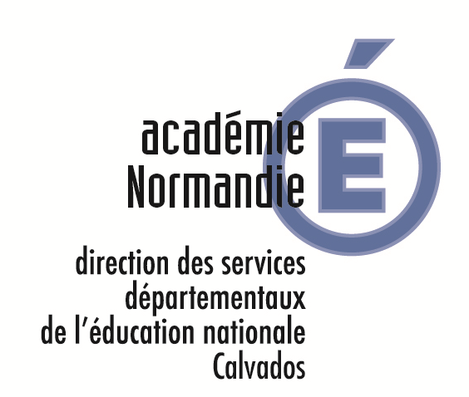
CONTINUITÉ PÉDAGOGIQUE EN ÉDUCATION MUSICALE DE LA MATERNELLE AU CM2

Voici quelques pistes et ressources pour des activités musicales que les élèves pourront réaliser à la maison.
Cinq minutes de chant ou d’écoute musicale pourront permettre une pause ludique entre les activités portant sur les fondamentaux.

CHANTER
- Les classes engagées sur les projets de chants choral (Pulsations, rencontres de chants, concerts avec l’orchestre de Normandie…) peuvent mettre à disposition des élèves paroles, versions chantées et playbacks (par mail, via un drive ou une clé USB)
- Le site Musique Prim propose dans sa rubrique « chant choral » des chants de la maternelle au CM2 (version chantées, versions instrumentales, paroles) que vous pouvez télécharger et remettre aux élèves.
Si vous n’êtes pas encore inscrits, vous pouvez le faire gratuitement à l’aide de votre adresse académique.
- Pour les maternelles, les comptines apprises en classe pourront être mises à disposition des élèves. D’autres comptines sont également disponibles sur le site Musique Prim dans la rubrique “Chant choral” puis “Comptines et chansons d’enfance”.

ECOUTER

Le tableau ci-après propose quelques écoutes musicales qui peuvent être proposées aux élèves.
Pour chaque extrait le lien est indiqué et nous vous proposons une ou deux questions qui peuvent être posées aux élèves afin de les guider dans leur écoute.

Cycle | Titre de l'œuvre | Lien | Suggestions de questions | Réponses
1-2 | Le coucou au fond des bois Extrait du Carnaval des animaux  Camille Saint Saens | https://www.youtube.com/watch?v=NJUHuV3_54g | On entend du piano et de la clarinette. La clarinette imite le chant d’un oiseau. Devines-tu lequel ? | Le coucou  Faire lever la main quand l’enfant entend le coucou
1-2 | Duo des fleurs  Extrait de Lakmé  Léo Delibes | https://www.youtube.com/watch?v=AX-lJCeDoX8&list=PL8DIllht3gkgZGqHDm32OyFaG4r3NmatE&index=3 | Qui chante ? des hommes, des femmes, des enfants ? | 2 femmes
1-2 | Le lion  Extrait du Carnaval des animaux  Camille Saint Saens | https://www.youtube.com/watch?v=8y-KBlDFZOo&list=PL8DIllht3gkgZGqHDm32OyFaG4r3NmatE&index=5 | Dans la musique, entend-tu le rugissement du lion ? Quel est l’instrument qui l’imite ? | Le piano
2 | Dans l’antre du roi de la montagne  Extrait de Peer Gynt  Edvard Grieg | https://www.youtube.com/watch?v=9JbZKb0vNME | Peer Gynt, le héros de l’histoire, est prisonnier du roi des trolls. À ton avis, pourquoi la musique accélère-t-elle et est-elle de plus en plus forte ? | La musique raconte l’histoire : Peer Gynt essaie de s’échapper d’abord sans bruit et tout doucement puis de plus en plus vite et quand les trolls se réveillent, il s'enfuit à toutes jambes.
2 | La danse de la fée dragée  Extrait de Casse-noisettes  Piotr Illitch Tchaikovski | https://www.youtube.com/watch?v=mQqbnMSm2aQ&list=PL8DIllht3gkgZGqHDm32OyFaG4r3NmatE&index=35 | Dans cette musique, on entend un drôle d’instrument : le célesta.  Il ressemble à un piano mais fonctionne avec des lamelles en métal.  L’entends-tu ? Comme Tchaïkovski, le compositeur de cette musique, le son du célesta te fait-il penser à une fée ? | Pour voir et écouter un célesta :  https://www.youtube.com/watch?v=xOKZPyHBmbU
2 - 3 | Le vol du bourdon  Extrait du Conte du tsar Saltan.  Nicolaï Rimski-Korsakov | https://www.youtube.com/watch?v=5LGYGxtozgg&list=PL8DIllht3gkgZGqHDm32OyFaG4r3NmatE&index=34 | Comment le violon donne-t-il l’impression que le bourdon vole de fleur en fleur ? | Il joue des notes très rapides qui glissent sans cesse des notes graves aux notes aigues.

3 | Danse macabre  Camille Saint-Saëns | https://www.youtube.com/watch?v=EcOZmtbLRP0 | Minuit sonne. La mort accorde son violon et les morts commencent à danser.  Cette danse macabre fait-elle peur ? Pourquoi ? | Dans cette musique on entend parfois le violon jouer tout seul. La musique est alors un peu grinçante et inquiétante.  À d’autres moments, tout l’orchestre joue un air de danse (la valse). La musique alors est gaie et entraînante.
3 | Sing Sing Sing  Benny Goodman  Chanteur : Louis Prima | https://www.youtube.com/watch?v=wvX8NhPFFkM | De quel style de musique s’agit-il ?  À un moment le chanteur prononce de drôles de paroles (des onomatopées). On dit qu’il chante en « scat ». L’entends-tu ? | Il s’agit d’un morceau de jazz  À 1’30 environ
3 | Deux robinets coulent  Extrait de L’enfant et les sortilèges  Maurice Ravel - Colette | https://www.youtube.com/watch?v=YWPpsMPLgrY | Voici un drôle de professeur de mathématiques.  Reconnais-tu les “ sujets” qu’il enseigne ? Qu’ont-ils de particulier ? | Les problèmes : pas de question à la fin de l’énoncé  Les tables de multiplication : les résultats sont faux  Les mesures : certaines unités de mesure n’existent pas.

